**Plantilla Actividad guiada**

**Curso de título**

**Módulo 1.** **Programación en R**

### Título de la actividad

Indicar un título representativo

Evolución de la riqueza y la esperanza de vida de los continentes.

### Exposición de la tarea

Describir de forma clara el enunciado de la actividad.

Consiste en comprender la evolución de la riqueza y la esperanza de vida de las personas a nivel de país y continente.

Para ello, contamos con los datos de [países](https://www.rdocumentation.org/packages/datos/versions/0.3.0/topics/paises) coleccionados por [Gapminder](https://www.gapminder.org/) y traducidos al Castellano en el package [datos](https://cran.r-project.org/web/packages/datos/index.html).

library(datos)  
paises07 <- as.data.frame(paises %>% filter(anio==2007))

paises07 %>% head(10)

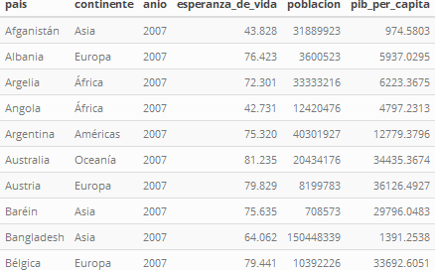

<imagen1>Fuente: <http://www.gapminder.org/data/> (www/pasies07.png){width=400px}

Los datos muestran la esperanza de vida media en 142 países, población total y su nivel de riqueza medido con el [Producto Interior Bruto (PIB)](https://es.wikipedia.org/wiki/Producto_interno_bruto) per cápita.

<recuerda>El PIB per cápita se puede interpretar como el Salario medio que recibe cada persona del país.</recuerda>

Para el análisis, el continente se recodificará incorporando Oceanía con Asia.

Para realizar el informe, nos apoyaremos en el package Rmarkdown.

**Objetivo**

Que queremos que el alumno observe, aprenda, se cuestiones, etc.

### Aprender a ejecutar scripts e informes RMarkdown en el entorno RStudio.

* Programar gráficos con la librería GGLOT2
* Utilizar data frames y filtros con código R base y dplyr para extraer información.

### Pasos para la realización de la actividad

Detallar los pasos que se deben seguir para resolverla.

Se añadirán gráficos siempre que se consideren aclaratorios.

La actividad guiada 1 de Programación en R se divide en 5 actividades que podrás realizar con la ayuda de los documentos en RMarkdown contenidos en la carpeta `actividades`: 11_actividad.Rmd hasta 15_actividad.Rmd.

##### ACTIVIDAD GUIADA 1.1.

Genera tu primer documento RMarkdown. En RStudio, accede al menú File > New File > R Markdown > Documentos > html y edita Title y Author del formulario de la imagen y el formato de salida HTML > aprieta OK.

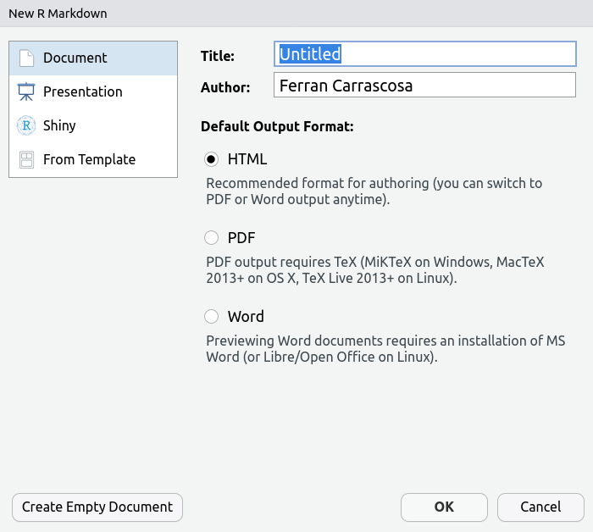

<imagen1>Imagen: Menú de nuevo RMarkdown (Fuente: Elaboración propia). (www/rmarkdown1.png){width=200px}

Guarda el documento generado automáticamente con el nombre 11_actividad.Rmd. Ahora genera el documento apretando el botón **Knit**.

Comparte con tus compañeros/as, en el foro del curso, tu experiencia, dudas, dificultades con algún otro formato de salida…

##### ACTIVIDAD GUIADA 1.2.

Crea un resumen HTML de la esperanza_de_vida y el pib_per_capita en 2007 con datos de países del package datos.

Para ello abre el fichero 12_actividad.Rmd y completa los apartados solicitados entre < … > .

Genera el informe HTML con el botón **Knit**.

##### ACTIVIDAD GUIADA 1.3.

Mejora el resumen HTML de la esperanza_de_vida y el pib_per_capita en 2007 con datos de paises del package datos.

Para ello abre el fichero 13_actividad.Rmd y completa los apartados solicitados entre < … > .

Genera el informe HTML con el botón **Knit**.

Observa:

* Se han añadido parámetros estéticos: color y size.
* La escala del eje x (pib_per_capita) se ha transformado a escala logarítmica con scale_x_log10().
* Se ha definido un panel temporal con facet_wrap()
* Hay que imprimir el gráfico con print()

Adapta los comentarios a la nueva información y regenera el informe.

##### ACTIVIDAD GUIADA 1.4.

Vamos a mejorar de nuevo el informe de los países introduciendo:

* Haz un panel de boxplot por año del PIB per cápita (escala log10) y la esperanza de vida.
* Mejora el gráfico de dispersión de países:
  + Recodifica Oceanía como Asia y Modifica los colores de los continentes.
  + Utiliza los siguiente paleta de colores:
    - “blue”: “África”
    - “green”: “Américas”
    - “red”: “Asia”
    - “yellow”: “Europa”
  + Inserta Etiquetas para España, China, Etiopía y Canadá.

Adapta los comentarios solicitados en 14_actividad.R, ejecuta y observa:

* Se ha recodificado una columna factor.
* Se ha parametrizado los colores de los continentes y las etiquetas de los países.
* La función describir() devuelve una lista de resultados (plots y tablas).
* Se han introducido boxplots.
* Se ha construido un data frame con los países con etiqueta.
* Se ha seleccionado las columnas a presentar en el summary.

##### ACTIVIDAD GUIADA 1.5.

Vamos a incorporar los gráficos de evolución de los continentes en el informe teniendo en cuenta los siguientes cambios:

* Recodifica Oceanía como Asia y Modifica los colores de los continentes.
* Utiliza la paleta de colores de la actividad guiada 1.4.

Adapta los comentarios solicitados en 15_actividad.R, ejecuta y observa:

* Se ha utilizado dplyr: arrange, mutate, group_by y summarize.
* Se ha utilizado geom_path.

**Resultado**

Resultado, Conclusión y comentario con las ideas finales.

### Se ha programado un informe de completo resultados en formato HTML.

* Se han generado distintos gráficos avanzados con GGLOT2 y se han interpretado.
* Se ha realizado operaciones de filtrado y resumen con data frames a partir de código R base y código dplyr.